様式工－７７（参考）

電子媒体の作成について

電子媒体へ格納された情報は、次の条件を満たさなければならない。
１ 情報の真正性が確保されていること。
２ 情報の見読性が確保されていること。
３ 情報の保存性が確保されていること。
（１）電子納品の媒体はＤＶＤ－Ｒ（一度しか書き込みができないもの）を使用する。それ以外の媒体での納品を希望する場合は管財・営繕部担当者又は監督職員と別途協議を行うこととする。

（２）受注者は、電子納品の内容の原本性を証明するために別に定める様式とともに提出するものとする。

（３）ＤＶＤ－Ｒには、必要項目を表面に直接印刷、ラベル印刷したもの（シール：シールによっては温湿度の変化で伸縮し、ＤＶＤ－Ｒに損傷を与えることがあるので、伸縮性の低いシールを選択）を貼付、または油性マジックで表記し、表面に損傷を与えないように注意する。
記載する項目は、①件名、②区分（建築・電気・機械）、③工期、④何枚目／全体枚数、⑤設計受託者（工事請負者）、工事監理者、⑥「ウイルスチェックに関する情報」とする。
格納するデータの容量が大きく、1枚のＤＶＤ－Ｒに納まらず複数枚になる場合は、上記④を記載する。
④の記載例 | ・（１/３）
⑤の記載例 | ・設計業務委託の場合 | → | （株）○○設計事務所
 | ・工事受託者のみの場合 | → | （株）○○建設
 | ・工事受託者と |  | （株）○○建設
 | 工事監理者の場合 | → | （株）○○建設
 |  |  | （株）○○設計事務所

なお、プラスチックケースへの記載は、①件名、②工期のみとする。
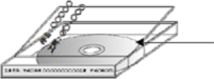 | ①件名、②工期
（４）「ウイルスチェックに関する情報」を記載する場合は、下記のことに注意し、使用した「ウイルス対策ソフト名」「ウイルス定義年月日」もしくは「パ ターンファイル名」、「チェック年月日」を明記する。

口 請負者は、電子成果品が完成した時点で、ウイルスチェックを行う。
口 ウイルス対策ソフトは特に指定はしないが、信頼性の高いものを利用する。
口 最新のウイルスも検出できるように、ウイルス対策ソフトは常に最新のデータに更新(アップデート)したものを利用する。
口 電子媒体の表面には、「使用したウイルス対策ソフト名」、「ウイルス(パターンファイル)定義年月日またはパターンファイル名」、「チェック年月日(西 暦表示)」を明記する。

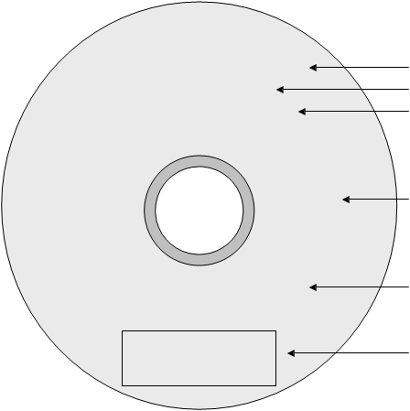  業務(工事)名称：○○○○○○○○○  （建築・電気・機械）  工期：自 （元号）○年○月○日  至 （元号）○年○月○日  （１/１）  工事受託者：（株）○○○○○○○○  工事監理者：（株）○○○○○○○○  ウイルス対策ソフト名：○○○○  ウイルス定義：○○○○年○月○日版  フォーマット形式：ISO9660(レベル 1)  チェック年月日：○○○○年○月○日 | ①件名  業務名称、工事名称  ②区分  ③工期  ④何枚目/全体枚数  ⑤設計受託者  工事請負者  工事監理者  ⑥ｳｲﾙｽ対策

